*Федеральное государственное бюджетное образовательное учреждение* *высшего образования*

|  |  |
| --- | --- |
| **Gerb-BMSTU_01** | ***«Московский государственный технический университет  имени Н.Э. Баумана»***  ***(национальный исследовательский университет)***  ***(МГТУ им. Н.Э. Баумана)*** |

ФАКУЛЬТЕТ \_\_\_\_ИНФОРМАТИКА И СИСТЕМЫ УПРАВЛЕНИЯ\_\_\_\_\_\_\_\_

КАФЕДРА \_\_\_\_\_\_Компьютерные Системы и сети (ИУ6)\_\_\_\_\_\_\_\_\_\_\_

**Отчет**

**по лабораторной работе № 3 (11 вариант)**

**Название лабораторной работы:** Программирование циклического процесса. Типы циклов

**Дисциплина:** Основы программирования



Студент гр. ИУ6-13Б **\_\_\_\_\_\_\_**19.09.2022**\_ \_\_\_**В.К. Залыгин**\_\_**

(Подпись, дата) (И.О. Фамилия)

Преподаватель  **\_\_\_\_\_\_\_\_\_\_\_\_\_\_\_\_\_\_ \_\_\_\_\_\_\_\_\_\_\_\_\_\_\_\_\_\_**

(Подпись, дата) (И.О. Фамилия)

Москва, 2022

**Цель работы**

Рассмотреть решение предложенной задачи с использованием всех трех видов циклов. Отладить программу с наиболее рациональным вариантом цикла. Обосновать выбор.

**Задание**

Дано двузначное число k. Определить k-ю цифру последовательности 248163264128256... (степени 2). Массивов и строк не использовать.

**Проект программы**

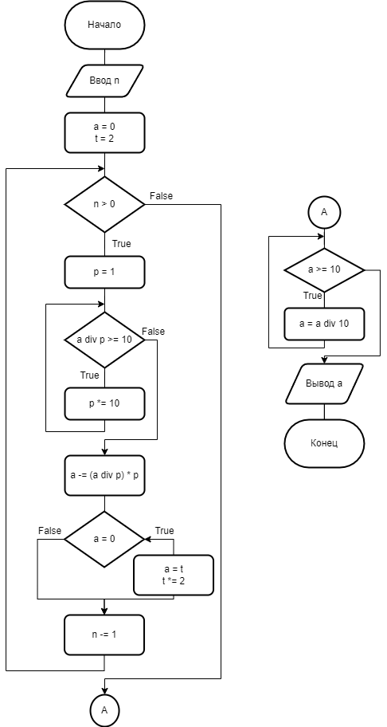

Рисунок 1 - схема алгоритма с циклом while

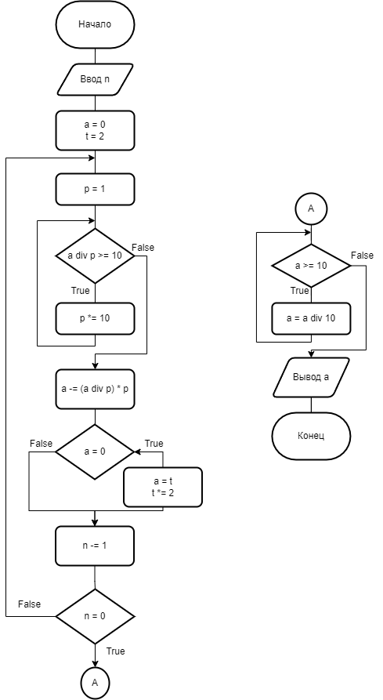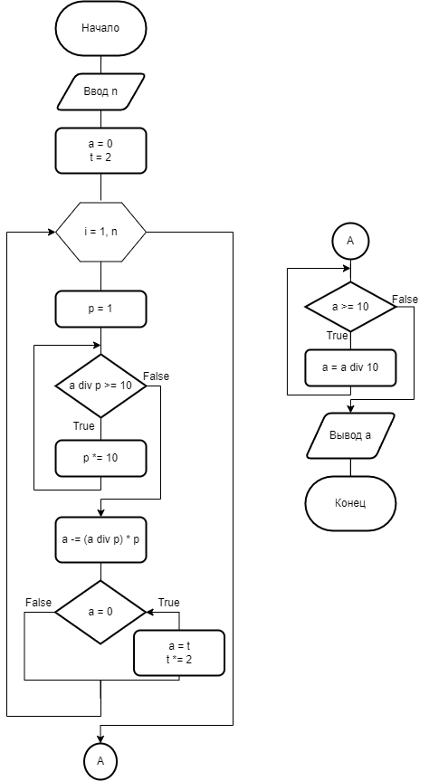

Рисунок 3 - схема алгоритма с циклом for

Рисунок 2 - схема алгоритма с циклом until

**Текст программы**

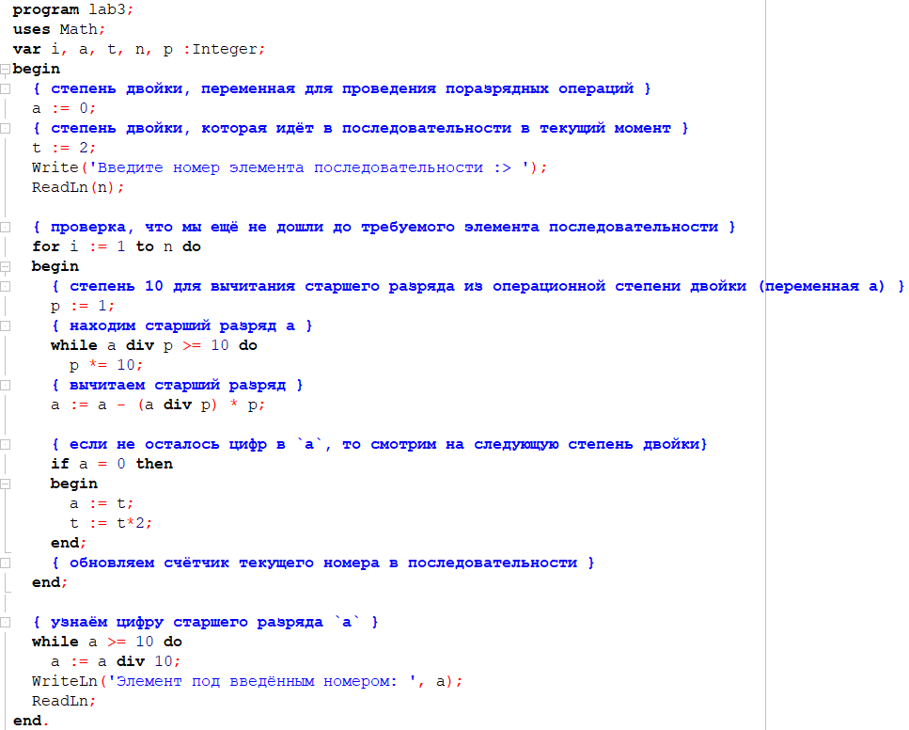

Рисунок 4 - код программы с циклом for

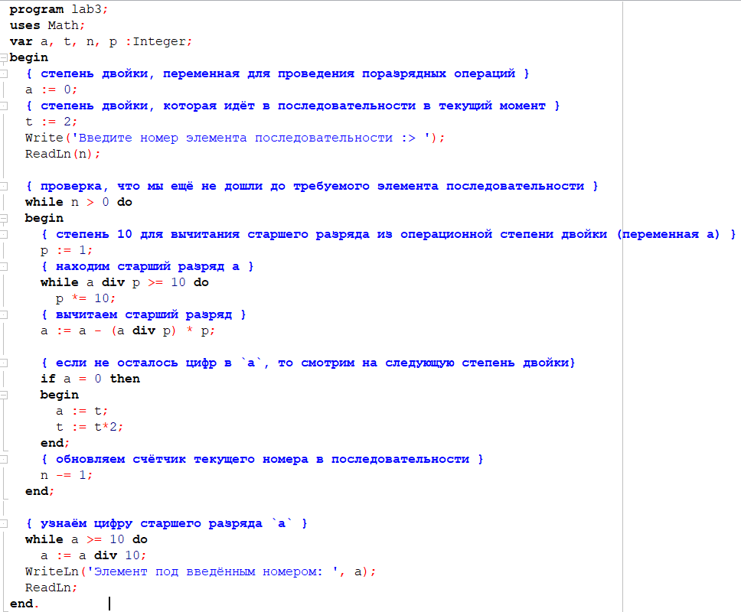

Рисунок 5 - код программы с циклом while

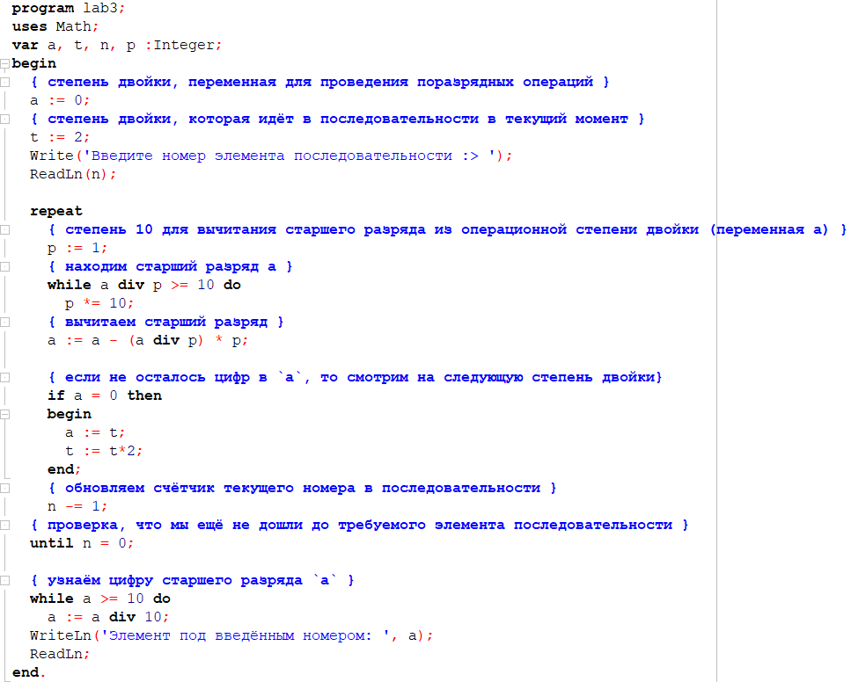

Рисунок 6 - цикл программы с циклом for

**Тестовые данные**

Таблица 1 - таблица тестирования

|  |  |
| --- | --- |
| Вводные данные, n | Результат вычисления |
| 1 | 2 |
| 2 | 4 |
| 10 | 1 |
| 11 | 2 |
| 12 | 8 |

**Вывод**

На мой взгляд рациональнее всего использовать цикл while, так как для нужна дополнительная переменна i, которая в теле цикла не используется. Цикл until не требуется, т.к. тело цикла не нужно вычислять безусловно хотя бы раз.

В данной работе были изучены различные типы циклы, описаны программы с их использованием, решающие задачу на нахождение элемента последовательности.